Aardrijkskunde Ontwikkelingskenmerken met elkaar verbonden
Opdracht: Analyseren

1. Inleiding
Hogere denkvaardigheden kunnen ook toegepast worden op de bestaande methoden.
Deze opdracht is bedoeld om te gebruiken aan het eind van het hoofdstuk “Latijns-Amerika en Afrika: arm en rijk” van de Geo 1 vmbo-kgt. De leerlingen leggen relaties tussen aangeleerde begrippen. Een andere mogelijkheid is om deze opdracht aan het begin van het hoofdstuk te plaatsen. Hij krijgt daarmee wel een totaal ander karakter. In plaats van kennis van het geleerde toe te passen, gaat de leerling nu kennis verwerven. Door de opdracht moeilijker of iets eenvoudiger te maken, leent die zich ook goed om te differentiëren.
De opdracht laat de leerling aan de hand van een sudoku de relaties zoeken tussen verschillende begrippen van het hoofdstuk “Latijns-Amerika en Afrika: arm en rijk”, met name wat betreft ontwikkelingskenmerken.
vak | Aardrijkskunde
schooltype / afdeling | Onderbouw vmbo-kgt
leerjaar | klas 1
tijdsinvestering | 1 lesuur
onderwerp | Arm en rijk
hogere denkvaardigheid | Analyseren
geografische vaardigheid | Werken met aardrijkskundige vragen
bron | SLO

2. Opdracht
Arm en rijk
Hieronder staan twaalf begrippen uit het hoofdstuk “Latijns-Amerika en Afrika: arm en rijk”. De verschillende begrippen hebben met elkaar te maken.
Wat ga je doen?
1. Plaats zeven van deze begrippen in de vakjes van de sudoku. Vul in met potlood.
Een pijl geeft aan dat twee begrippen met elkaar te maken hebben op een aardrijkskundige manier. Begin bij stad/verstedelijkingsgraad. Welke begrippen hebben met stad/verstedelijkingsgraad te maken?
2. Vul het schema in waarin je uitlegt wat de relatie is tussen twee begrippen.
3. Vergelijk jouw sudoku met die van een klasgenoot. Wat zijn de verschillen?
Analfabetisme | Landbouw | Ontwikkelingspeil | Stad/verstedelijkingsgraad
Bnp per hoofd | Levensverwachting | Openbaar vervoer | Vluchtsector
Cultuurgebied | Ondervoeding | Platteland | Zuigelingensterfte

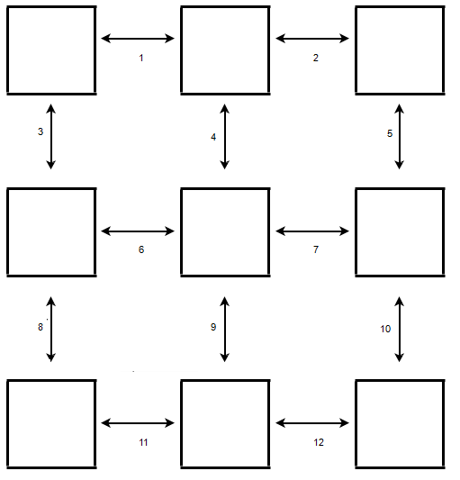
Ont-wikkelings-peil
Stad/verstedelijkings-graad

Pijl | van | naar | uitleg
1
2
3
4
5 |  | Stad/verstedelijkingsgraad
6
7 | Ontwikkelingspeil | Stad/verstedelijkingsgraad | In landen met een laag ontwikkelingspeil is de verstedelijkingsgraad laag (lager dan in landen met een hoog ontwikkelingspeil).  Hoe hoger het ontwikkelingspeil, hoe hoger de verstedelijkingsgraad
8
9
10
11
12

3. Toelichting
Waarom deze opdracht?
Voor deze opdracht analyseren leerlingen de begrippen uit een hoofdstuk over arm en rijk en hun onderlinge verbanden. Wanneer leerlingen een (zinvol) verband tussen begrippen kunnen leggen, overzien ze de leerstof beter (Krathwohl & Anderson, 2001, p. 80).
Wat wordt er van de leerlingen gevraagd?
De leerlingen moeten aan de hand van een sudoku relaties zoeken tussen verschillende begrippen. Het invullen van een sudoku is een spelvorm om de leerling creatief de begrippen uit het hoofdstuk met elkaar in verband te laten brengen. Door de relaties tussen de begrippen op te laten schrijven kunnen snel onjuiste verbanden worden opgespoord en verbanden worden toegelicht.
Door hun sudoku’s te vergelijken, kunnen leerlingen aan elkaar vertellen wat ze bedoelen. En, zo nodig, elkaar overtuigen van elkaars gelijk op basis van de begrippen en definities uit het hoofdstuk.
De leerlingen moeten kennis hebben over de ligging van ontwikkelingslanden op wereldschaal. Ze moeten weten dat je aan de hand van kenmerken van samenlevingen (bevolkingskenmerken, verdeling arbeid over verschillende sectoren, cultuurgebieden) bepaalt of een land minder of meer ontwikkeld is.
Metacognitieve kennis
Kennis van de opdracht. Kunnen leerlingen logische verbanden leggen tussen begrippen en zijn leerlingen zich er van bewust dat niet alle begrippen van een zelfde abstractieniveau zijn? De leerlingen worden zich ervan bewust hoe begrippen aan elkaar gekoppeld kunnen worden en hoe ze zich dus tot elkaar kunnen verhouden.

Suggesties
Makkelijker maken
De opdracht kan gemakkelijker gemaakt worden door alleen de zeven begrippen te geven die uiteindelijk in de sudoku moeten passen. Ook kan in het schema waar de relaties tussen de begrippen worden beschreven enkele relaties al 'weggegeven' worden.
Moeilijker maken
De opdracht wordt lastiger als het centrale begrip ´ontwikkelingspeil´ niet wordt ingevuld. Drie begrippen passen niet in de sudoku. Die zou je kunnen vervangen door begrippen die meer met het onderwerp ´arm en rijk´ te maken hebben, waardoor het minder eenvoudig wordt de onderscheiden begrippen op correcte wijze aan elkaar te relateren.

